**PRESENTAZIONE**

**Piano Mirato di Prevenzione in Agricoltura**

**Rischio “Infortuni su attrezzature e macchine agricole”**

Indice

. 1. RAZIONALE 2

. 1.1 Che cos’è un Piano Mirato di Prevenzione (PMP) 3

. 1.2 I PMP in Piemonte 4

. 1.3 PMP ed equità 4

. 1.4 Vantaggi nella partecipazione ai Piani Mirati di Prevenzione 5

. 2. MOTIVAZIONE PER L’AVVIO DEL PIANO MIRATO “INFORTUNI SU ATTREZZATURE E MACCHINE AGRICOLE” 5

. 3. CONTESTO NAZIONALE, REGIONALE, LOCALE 6

. 3.1 Inquadramento epidemiologico 7

. 4. SORVEGLIANZA SANITARIA EFFICACE 12

. 5. AZIONE DI PROMOZIONE DELLA SALUTE NEI LUOGHI DI LAVORO 13

. 6. CRITERI DI RICERCA E SELEZIONE DELLE AZIENDE E MODALITÀ DI COINVOLGIMENTO 17

. 7. DOCUMENTO DI BUONE PRASSI/BUONE PRATICHE (Allegato 1) 19

. 8. SCHEDA DI AUTOVALUTAZIONE PER L’ORGANO DI VIGILANZA E PER LE AZIENDE – PERIODO 2022-2023 20

. 9. FORMAZIONE E COMUNICAZIONE - PERIODO 2022-2024 20

. 10. MODALITÀ DI TRASMISSIONE E RACCOLTA DELLE SCHEDE DI AUTOVALUTAZIONE – PERIODO 2022-2024 21

. 11.VIGILANZA SUL PMP DELLO SPRESAL COMPETENTE PER TERRITORIO: PERIODO 2024-2025 21

. 12. VALUTAZIONE DELL’EFFICACIA PMP 22

. 13. RIEPILOGO SCADENZE E DURATA DEL PMP 22

. 14. ALLEGATI E DOCUMENTI DI APPROFONDIMENTO 23

. 15. BIBLIOGRAFIA 23

# 1. RAZIONALE

Tra i mandati del Piano Nazionale della Prevenzione (PNP), declinato poi nel Piano Regionale della Prevenzione (PRP), vi è una particolare attenzione al contrasto delle diseguaglianze sociali e alla costruzione di alleanze e sinergie intersettoriali, secondo il principio della “*Salute in tutte le Politiche*” *(Health in all Policies).*

In tale ottica uno strumento essenziale è il profilo di salute ed equità, punto di partenza per la condivisionecon la comunità e l’identificazione di obiettivi, priorità e azioni sui quali attivare le risorse della prevenzione e al tempo stesso misurare i cambiamenti del contesto e dello stato di salute.

Uno dei setting strategici risulta essere quello degli “*ambienti di lavoro*” e infatti vi sono tre programmi che hanno il mandato di promuovere la salute e sicurezza:

- PP6: Piano mirato di prevenzione;

- PP7: Prevenzione in edilizia ed agricoltura;

- PP8: Prevenzione del rischio cancerogeno professionale, delle patologie professionali dell’apparato muscolo-scheletrico e del rischio stress correlato al lavoro.

I programmi che agiscono sulla riduzione dei rischi occupazionali per la salute sono per natura equitativi, perché in generale sono rivolti ai lavoratori più esposti, che appartengono a categorie sociali pi§ svantaggiate. Il Piano Mirato di Prevenzione (PMP) è uno strumento utile in grado di organizzare in modo sinergico le attività di assistenza e di vigilanza alle imprese da parte degli SPRESAL, per garantire trasparenza, equità e uniformità dell’azione pubblica e favorire una maggiore consapevolezza da parte dei datori di lavoro dei rischi e delle conseguenze dovute al mancato rispetto delle norme di sicurezza, anche e soprattutto attraverso il coinvolgimento di tutti i soggetti interessati per una crescita globale della cultura della sicurezza.

La definizione del profilo di salute ed equità piemontese ha evidenziato che il tessuto produttivo è rappresentato maggiormente, in termini di aziende, dai seguenti comparti, che nell’insieme costituiscono oltre l’80% delle aziende:

* Servizi (41%);
* Costruzioni (22%);
* Commercio (11%);
* Metalmeccanica (8%);
* Trasporti (3.4%);
* Sanità (3,0%).

Gli addetti sono concentrati soprattutto nel settore dei Servizi (45%), seguiti dalla Metalmeccanica (11%), dalle Costruzioni (9%), dalla Sanità (9%) e dal Commercio (7,5%).

Inoltre, se si considera la dimensione aziendale la struttura produttiva del territorio piemontese è caratterizzata in alcune realtà da una prevalenza di imprese di piccole e medie dimensioni.

## 1.1 Che cos’è un Piano Mirato di Prevenzione (PMP)

Le sviluppo di un PMP prevede l’individuazione dei rischi prioritari e/o dei settori strategici dove attivare l’intervento, anche attraverso la condivisione con i diversi portatori di interesse Associazioni di Categoria dei Datori di Lavoro, OOSS, ecc.., con la definizione delle buone prassi per ridurre il rischio.

Quindi in ogni Asl viene presentato il PMP alle aziende target, che dovranno compilare una scheda di auto valutazione, ed infine, a cura dello SPRESAL competente per territorio, vengono formate le figure della prevenzione aziendali, Associazioni di categoria, Organismi paritetici, Enti Bilaterali. Lo scopo della formazione è di rendere i soggetti della prevenzione in grado di attuare le buone prassi previste dal PMP per la riduzione del rischio.

Gli SPreSAL inoltre - nei termini dall’articolo 10 del DLgs 81/08 - offriranno supporto nella compilazione della scheda di autovalutazione e assistenza alle aziende per l’applicazione delle buone pratiche.

Infine, nel periodo 2024-2025 gli SPreSAL effettueranno le attività di ispezione in un campione di imprese tra quelle coinvolte nel PMP ricadenti nel territorio di propria competenza, partendo da quelle che non hanno partecipato alle iniziative previste dal PMP, pur essendo state invitate, e da quelle che non hanno restituito la scheda di autovalutazione.

## 1.2 I PMP in Piemonte

A livello piemontese sono stati individuati cinque PMP, che verranno declinati a livello locale sulla base del profilo di salute ed equità:

PMP in edilizia: rischio caduta dall’alto;

PMP in agricoltura: rischio ambienti confinati e macchine e attrezzature agricole;

PMP del rischio cancerogeno professionale: rischio fumi di saldatura;

PMP delle patologie professionali dell’apparato muscolo-scheletrico: prevenzione del sovraccarico biomeccanico del rachide nella logistica;

PMP del rischio stress correlato al lavoro: rischio aggressione nel comparto sanità.

## 1.3 PMP ed equità

Nell’ambito dell’attuazione delle buone prassi del PMP certamente importante è la disponibilità di risorse umane con capacità tecnico-professionale specifiche e la possibilità economica di implementazione delle misure di prevenzione. Questo poi è strettamente correlato alla dimensione aziendale[1] e quindi le aziende di micro-dimensioni sono quelle che verosimilmente si troveranno più in difficoltà nel seguire le buone prassi.

Inoltre, il PMP si pone di raggiungere in particolare i lavoratori socialmente più svantaggiati, in genere occupati in microimprese e in mansioni che comportano maggiore esposizione a rischi per la salute e sicurezza.

Pertanto, al fine di favorire la partecipazione e l’attuazione delle buone prassi previste dal PMP anche da parte delle aziende di micro-dimensione (< di 10 dipendenti) sono stati previste le seguenti azioni di sostegno:

- a livello locale nella scelta del PMP verrà tenuto conto oltre che del rischio specifico anche della presenza delle imprese di micro-dimensioni, pari almeno al 20 % del campione;

- coinvolgimento attivo delle associazioni di categoria dei datori di lavoro, OOSS ed Enti paritetici delle microimprese per garantire il supporto alle aziende;

- gli SPRESAL a livello locale favoriranno la partecipazione ai seminari di avvio, e ai corsi di formazione, dei rappresentanti delle aziende di micro dimensioni e offriranno opportunità di supporto e assistenza dedicate.

## 1.4 Vantaggi nella partecipazione ai Piani Mirati di Prevenzione

Lo sviluppo di un PMP comporta l’attivazione di un confronto tra i diversi portatori di interesse, creando una rete ed un linguaggio condiviso nello sviluppo delle azioni di prevenzione.

L’adesione ai Piani Mirati di Prevenzione apporta, inoltre, notevoli vantaggi alle aziende in termini di prevenzione e di formazione sul rischio interessato dallo stesso piano, con il valore aggiunto di un confronto diretto con l’organo di vigilanza oppure indiretto tramite le parti sociali (Associazioni dei datori di lavoro, OO.SS.).

I Piani Mirati di Prevenzione, infatti, tra le loro fasi, prevedono dei momenti formativi congiunti con i portatori di interesse, con i quali si condividono le scelte legate all’attuazione del Piano. I momenti formativi, così come la documentazione che viene offerta alle aziende, costituiscono un approccio nuovo alla gestione del rischio e consentono di garantire la promozione della salute e della sicurezza sui luoghi di lavoro.

# 2. MOTIVAZIONE PER L’AVVIO DEL PIANO MIRATO “INFORTUNI SU ATTREZZATURE E MACCHINE AGRICOLE”

Tra i mandati del Piano Nazionale della Prevenzione (PNP), declinato poi nel Piano Regionale della Prevenzione (PRP) 2025-2025 sono stati introdotti percorsi di prevenzione strutturati definiti “Piani mirati di prevenzione” (PMP) come modalità diversa e partecipativa per attuare i controlli nelle aziende.

Come previsto all’azione 7.5 “PMP Agricoltura” nel corso del 2022 il gruppo tematico regionale ha predisposto e progettato un PMP relativo al comparto agricoltura, comprensivo del documento di buone prassi di riferimento e della scheda di autovalutazione. A livello locale ciascuna ASL dovrà attivare il PMP sul proprio territorio, in aggiunta alla attività di vigilanza prevista a livello regionale.

# 3. CONTESTO NAZIONALE, REGIONALE, LOCALE

A partire dal 2013 nel comparto dell’agricoltura si è registrato un aumento degli addetti (la variazione percentuale tra il 2013 e il 2016 è del +27,1%). Tale fenomeno si è registrato in particolare nelle province di Asti e Alessandria.

Dal 2016 al 2018 gli occupati sono lievemente diminuiti, passando da 61.915 unità a 59.230. Nel 2019 si assiste ad un nuovo aumento arrivando a 64450.

Grafico 1: Occupati (in migliaia) in agricoltura 2008/2019 in Regione Piemonte, suddivisi per genere e Provincia (Fonte ISTAT).

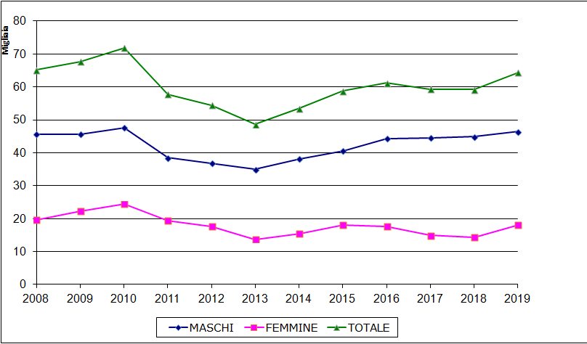

Esaminando poi i dati forniti da INPS, in particolare quelli presenti nella Banca dati dell’osservatorio sulle aziende e gli operai agricoli dipendenti (www.inps.it nella sezione Dati e Analisi) emergono una serie di informazioni sulla composizione del lavoro agricolo, sia per quanto riguarda i lavoratori indipendenti (coltivatori diretti, imprenditori) che per i dipendenti (operai agricoli). I dati relativi al Piemonte per l’ultimo decennio, come riportato da una ricerca[2], mostrano quale dato più rilevante che il rapporto tra la parte indipendente e quella dipendente sta cambiando a favore della seconda. La diminuzione del numero di aziende agricole (-20% nel decennio) associata ad una relativa stabilità delle superfici e dei capi allevati, segnala la costante crescita della dimensione media aziendale, in particolare in settori importanti come l’allevamento bovino (carne e latte) e le coltivazioni permanenti (frutta e vino) che, peraltro, sono quelli che maggiormente necessitano di manodopera dipendente. C’è quindi una evidente sostituzione di lavoro autonomo con lavoro dipendente.

-piemonte-in-crescita-i-dipendenti.html

## 3.1 Inquadramento epidemiologico

Il quadro infortunistico e tecnopatico riferito al comparto agricoltura e agroindustria e al periodo considerato è di seguito riportato.

Tabella 1: Numero di infortuni riconosciuti*, per ASL, esito ed anno evento(Piemonte, 2010-2018 -

AGRICOLTURA e AGRINDUSTRIA Gruppo di Tariffa 11)



* esclusi studenti, itinere e stradali

gravi > 40 giorni di prognosi + grado di inabilità > 0

lievi <= 40 giorni di prognosi

Tabella 2: Variazioni % di infortuni rispetto all’anno di avvio del Piano regionale di Prevenzione in Agricoltura e Selvicoltura



Grafico 2: variazioni % di infortuni rispetto all’anno di avvio del Piano regionale di Prevenzione in Agricoltura e Selvicoltura

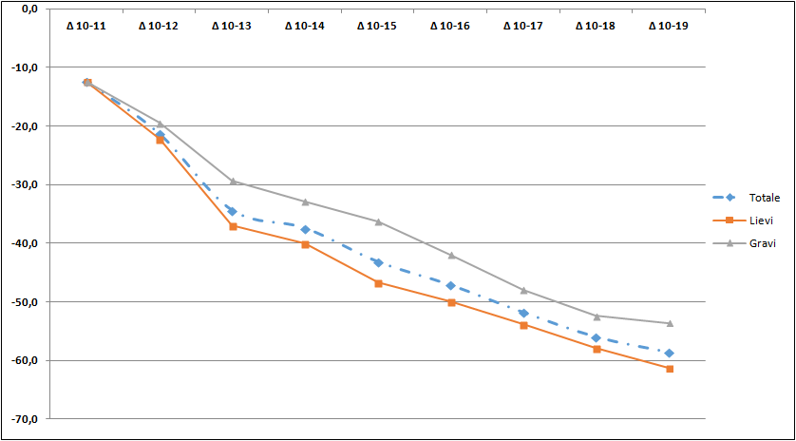

Tabella 3: proporzione di infortuni gravi e mortali, per ASL e anno evento (Piemonte, 2010-2019 -AGRICOLTURA e AGRINDUSTRIA Gruppo di Tariffa 11)

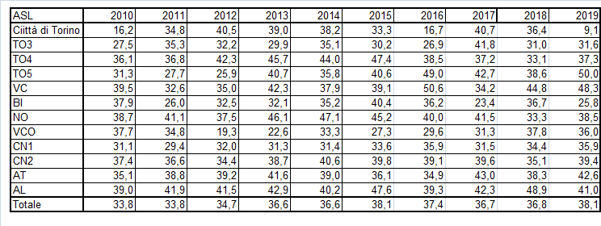

* esclusi studenti, itinere e stradali

Tabella 4: infortuni riconosciuti* per età e per anno evento (Piemonte, 2010-2019 - AGRICOLTURA e AGRINDUSTRIA Gruppo di Tariffa 11)

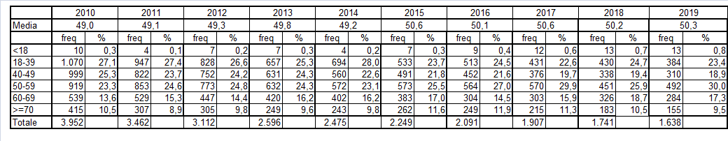

*esclusi studenti, itinere e stradali

(Le percentuali consentono un confronto dell’andamento relativo nel tempo ma non permettono di effettuare una valutazione nell'anno, trattandosi di classi non omogenee fra loro).

*esclusi studenti, itinere e stradali

(Le percentuali consentono un confronto dell’andamento relativo nel tempo ma non permettono di effettuare una valutazione nell'anno, trattandosi di classi non omogenee fra loro).

Tabella 5: infortuni riconosciuti* di lavoratori nati all'estero, per ASL ed anno evento (Piemonte, 2010- 2019 - AGRICOLTURA e AGRINDUSTRIA Gruppo di Tariffa 11)

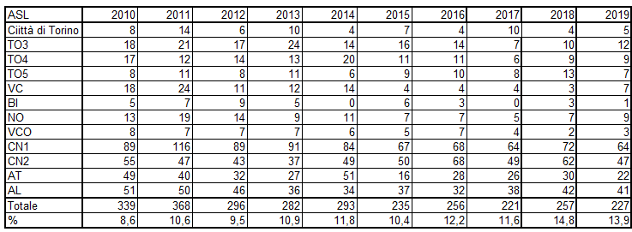

*esclusi studenti, itinere e stradali

Tabella 6: distribuzione per paese di nascita di infortuni riconosciuti* di lavoratori nati all'estero (Piemonte, 2010-2019 - AGRICOLTURA e AGRINDUSTRIA Gruppo di Tariffa 11)

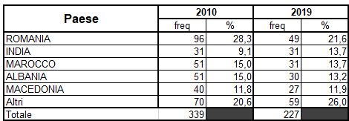

* esclusi studenti, itinere e stradali

La distribuzione degli infortuni in relazione all’attività svolta dall’azienda di appartenenza del lavoratore infortunato, è illustrata nella tabella 6A.

Tabella 6A: numero e percentuale di infortunati con esito mortale suddivisi per attività economica della ditta di appartenenza (Infor.Mo – 2018-2019)

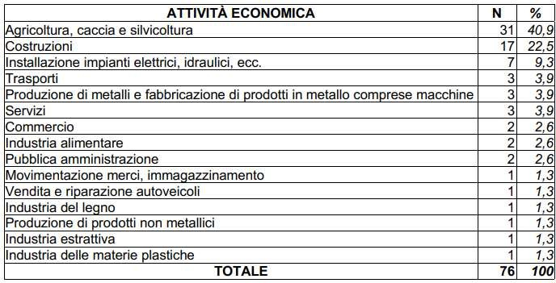

Si evidenzia una maggiore concentrazione degli infortuni mortali nelle due attività economiche dove questo tipo di evento è più frequente: il comparto costruzioni e, soprattutto, l’agricoltura.

Il sistema di sorveglianza del Piemonte ha ricostruito con il metodo “Infor.Mo” **76** incidenti mortali indagati dai Servizi Prevenzione e Sicurezza Ambienti di Lavoro (SPreSAL)[3].

Su **76** casi di infortuni mortali indagati e ricostruiti **31** riguardano lavoratori impiegati nei settori agricoli e selvicoltura per una percentuale che supera il 40,9%. Se si aggiungono gli infortuni occorsi sul comparto delle costruzioni la percentuale supera il 63,4%.

In uno studio del 2019[4] che prende in considerazione i casi mortali avvenuti in Piemonte tra il 01/01/2016 e il 30/09/2019 integrando le informazioni rese disponibili attraverso gli Open Data INAIL con altre, desunte direttamente dalle denunce di infortunio e dall’esito degli accertamenti disposti dall’Istituto è interessante notare che 25 infortuni, circa un quarto del totale dei casi positivi in occasione di lavoro (102), si sono verificati in ambito agricolo e ben 6 di essi sono avvenuti a causa del ribaltamento di un mezzo agricolo. Dati che confermano informazioni ormai note emerse già in passato, ma che evidenziano come l’utilizzo in sicurezza di un mezzo agricolo continui a richiedere interventi prevenzionistici urgenti, mirati ad eliminare quello che a tutti gli effetti appare lo “zoccolo duro” degli incidenti mortali in agricoltura.

Anche se negli ultimi 10 anni si è assistito in Piemonte ad una notevole riduzione degli eventi infortunistici legati al comparto agricolo (circa il 50%), rimangono comunque numerosi gli eventi gravi e mortali che vedono coinvolti gli operatori agricoli che utilizzano trattrici ed altre attrezzature.

La Regione Piemonte, nel recepire le indicazioni del Piano Nazionale di Prevenzione, propone il Piano Mirato di Prevenzione relativo al comparto Agricoltura: “PREVENZIONE DEL RISCHIO DA INFORTUNI SU ATTREZZATURE E MACCHINE AGRICOLE”.

Si propone, pertanto, un Piano Mirato specifico rivolto alla prevenzione degli infortuni da attrezzature e macchine agricole, destinato alle aziende che, a qualunque titolo nel corso delle loro attività, utilizzano le stesse.

In particolare, questo Piano Mirato si rivolgerà alle imprese agricole ed artigiane che operano nel settore cerealicolo e foraggero e manutenzione del verde o giardinaggio, a complemento ed approfondimento delle attività di prevenzione già previste sul comparto.

1. **4. SORVEGLIANZA SANITARIA EFFICACE**
2. I programmi di sorveglianza sanitaria devono basarsi, per raggiungere lo scopo di tutelare la salute del lavoratore in senso generale, su determinati principi. Secondo l’International Labour Office (ILO) una adeguata sorveglianza sanitaria deve rispettare i principi di necessità, attinenza, validità scientifica ed efficacia.
3. In particolare, per necessità si intende l’applicazione di programmi di prevenzione in caso di presenza di un rischio professionale tale da rendere necessari specifici interventi sanitari atti a tutelate la salute del lavoratore.
4. Per attinenza si intende una attività di sorveglianza sanitaria specifica per i rischi presenti nei luoghi di lavoro ed idonea a una corretta formulazione del giudizio d’idoneità alla mansione specifica nella globalità.
5. Inoltre, la sorveglianza sanitaria deve essere svolta tenendo conto dell’evidenza scientifica dei risultati e deve essere in grado di predire l’effetto degli agenti di rischio professionali.
6. Idonei programmi di sorveglianza sanitaria devono essere finalizzati all’identificazione dei più precoci effetti sulla salute dei lavoratori e alla valutazione dell’efficacia delle misure preventive precedentemente attuate.
7. In particolare la sorveglianza sanitaria, a livello individuale, ha lo scopo di individuare i soggetti portatori di condizioni di ipersuscettibilità ai rischi presenti, al fine delle misure tutelanti idonee per evitare l’insorgenza della patologia, di diagnosticare eventuali patologie in fase precoce, di evitare un peggioramento della malattia stessa, di identificare soggetti con affezioni in atto e adottare immediate misure di protezione adeguate atte a ridurre l’esposizione al rischio, di analizzare i compiti più adeguati al lavoratore, attraverso la formulazione del giudizio di idoneità al lavoro specifico e di attuare eventuali provvedimenti medico-legali (obblighi di referto e denuncia agli organi competenti e certificazione di malattia professionale per l’ente assicuratore).
8. A livello collettivo la sorveglianza sanitaria ha lo scopo di collaborare ad una approfondita valutazione dei rischi anche con l’utilizzo dei dati anonimi collettivi e di analizzare le postazioni di lavoro particolarmente a rischio in relazione alla gravità o frequenza delle patologie riscontrate. Può essere anche utile per raccogliere i dati relativi ai giorni di assenza distretto specifici, ai fini di una valutazione dei costi della mancata prevenzione.

Il D. Lgs. 81/08 definisce all'art. 2, lettera m) la sorveglianza sanitaria (SS) come "*l'insieme degli atti medici finalizzati alla tutela della salute e sicurezza dei lavoratori, in relazione all'ambiente di lavoro, ai fattori di rischio professionali e alle modalità di svolgimento e alle modalità di svolgimento dell'attività lavorativa*".

La SS è un atto clinico, effettuato dal Medico competente (MC) reso obbligatorio dal contenuto dell'art. 41 comma 1 del D. Lgs. 81/08.

La SS si configura quindi come l'insieme degli accertamenti sanitari, clinici e strumentali, finalizzati alla verifica dello stato di salute e all'accertamento dell'idoneità del lavoratore alla mansione specifica o, secondo un concetto più recente - benchè non contenuto nella norma - della “compatibilità uomo-lavoro/lavoro-uomo.

L’espressione del giudizio d’idoneità rappresenta l’atto conseguente alla SS e come tale ne deve pienamente finalizzare gli obiettivi di tutela sia della salute che della sicurezza dei lavoratori.

Per quanto riguarda la definizione e l'esecuzione degli accertamenti previsti dal protocollo e di quelli eventualmente integrativi il MC deve valutare che tali accertamenti siano accettabili per il lavoratore, sensibili, specifici, predittivi, non invasivi ed eticamente ammissibili.

Sono specifici i test che esitano in un basso numero di falsi positivi e sensibili quelli associati a un basso numero di falsi negativi. La situazione ideale è quindi rappresentata dall'utilizzazione di test che siano al contempo specifici e sensibili. Nei casi in cui ciò non risulta attuabile è necessario privilegiare gli accertamenti caratterizzati da elevata sensibilità, correggendo eventualmente la possibilità di falsi positivi con accertamenti di II livello caratterizzati da maggiore specificità.

Inoltre, fra gli accertamenti complementari, ad es. gli esami finalizzati alla determinazione di indicatori biologici di esposizione, vanno privilegiati i test non invasivi, ad es. la matrice urinaria o il condensato dell’aria esalata, rispetto al sangue.

Non sono eticamente ammissibili i test che possono comportare conseguenze discriminatorie sul lavoratore e gli accertamenti strumentali con possibili effetti collaterali. In quest’ultimo caso occorre valutare il rapporto costo/beneficio.

Nell’ambito delle attività del PMP verranno raccolte e diffuse le buone pratiche per la sorveglianza sanitaria, elaborate nell’ambito dei gruppi nazionali a supporto del Piano di Prevenzione 2020-25 o dei gruppi regionali tematici a supporto dei PMP, con la collaborazione del “Gruppo regionale Medicina del lavoro”, che verranno condivise con le parti sociali ed i medici competenti per una loro ampia diffusione

# 5. AZIONE DI PROMOZIONE DELLA SALUTE NEI LUOGHI DI LAVORO

Nel profilo di salute ed equità del Piano regionale della Prevenzione 2020-2025 della Regione Piemonte sono disponibili i dati relativi all’analisi del carico di malattia, inteso come il carico di anni di vita persi aggiustati per disabilità, per tutte le età e per l’intera popolazione, e risulta pari a circa 1,4 milioni di DALYs1. Le Malattie Croniche Non Trasmissibili (MCNT), quali malattie cardiovascolari, tumori, malattie respiratorie croniche, diabete, problemi di salute mentale, disturbi muscolo scheletrici, sono la causa del 91% di questi DALYs.

I fattori di rischio modificabili, legati agli stili di vita (alimentazione, attività fisica, abitudini voluttuarie), influiscono sulla produttività e il luogo di lavoro è un setting ideale per la promozione della salute (gruppi concentrati di pari). È documentato che i programmi di promozione della salute riducono i rischi per la salute dei lavoratori e riducono le spese sanitarie e i costi aziendali.

L’art. 25 comma 1a) del D. Lgs. 81/08, inoltre, richiama esplicitamente il Medico Competente a collaborare all’attuazione e alla valorizzazione di programmi volontari di “promozione della salute”, secondo i principi della responsabilità sociale.

Il Report “Promuovere salute nel luogo di lavoro. Evidenze, modelli e strumenti”, prodotto da Dors nel dicembre 2016, evidenziava un approccio, ripreso poi nel PRP 2022-25, di Total Worker Health (TWH). La TWH è definita dall’insieme di politiche, programmi e pratiche che integrano la prevenzione dai rischi per la salute e sicurezza nei luoghi di lavoro con la promozione delle azioni di prevenzione di danni acuti e cronici, a favore di un più ampio benessere del lavoratore. L’adozione di un approccio di TWH permetterebbe, nel pianificare politiche e interventi di prevenzione, di considerare adeguatamente la sinergia tra rischi lavorativi, ambiente, stili di vita e condizioni personali (età, genere, condizioni di salute, disabilita, tipologia contrattuali).

Il PRP 2020-2025, in continuità con il PRP 2014-2019, della Regione Piemonte ha un programma dedicato alla promozione della salute nei luoghi di lavoro, anche nota come WHP (Workplace Health Promotion), che si pone come obiettivo la realizzazione di una rete Piemontese di luoghi di lavoro che promuovono salute. Questo per facilitare azioni congiunte Enti, Associazioni di Categoria dei Datori di Lavoro, OOSS per promuovere la salute e sicurezza dei lavoratori.

La WHP vuole migliorare le condizioni socioculturali e socioeconomiche dei lavoratori, costruisce competenze individuali e un’organizzazione resiliente. Integra, a sua volta, politiche aziendali, ambienti favorevoli alla tutela della salute con azioni di educazione alla salute per incoraggiare uno stile di vita salutare, attuando ad esempio interventi aziendali a favore dell’alimentazione equilibrata, dell’attività fisica costante, del consumo consapevole di alcol e d’interventi di contrasto al fumo (Hector, 2013).

Gli effetti della WHP che influiscono anche sulla crescita e sulla performance delle aziende possono essere molteplici e lo studio Segal, 1999 li ha indicati in una rappresentazione grafica (Figura 1).

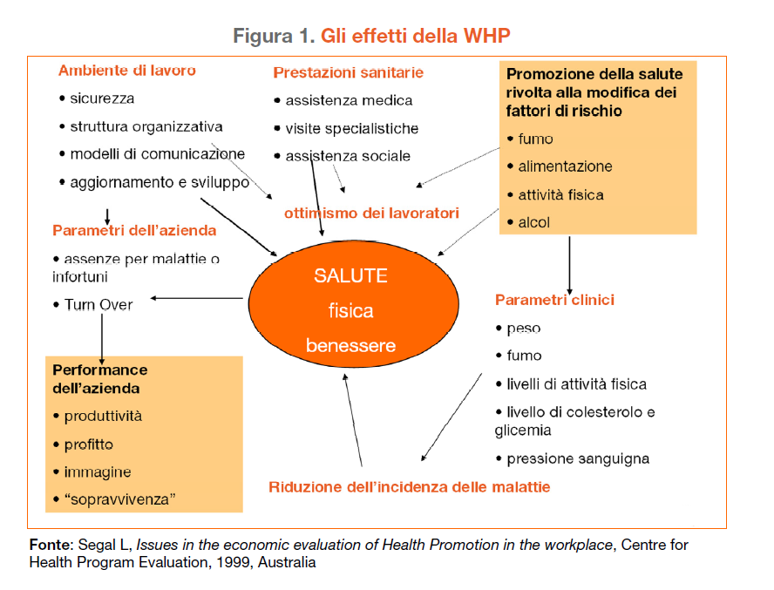

Sul luogo di lavoro le persone trascorrono la maggior parte della loro giornata e si possono, così, più facilmente raggiungere e coinvolgere, diffondendo informazioni e conoscenze sull’importanza di uno stile di vita salutare e attivo. Pertanto, un programma aziendale che favorisce il cambiamento dei comportamenti non salutari da parte del singolo e del gruppo diventa importante al fine di produrre effetti positivi non solo sulla salute dei lavoratori, ma anche per l’azienda, con miglioramenti sul piano sociale ed economico. Infatti, migliorano gli indici di produttività e la produzione, si riducono le assenze per malattie e infortuni e i costi associati, si favoriscono la socializzazione e l’aggregazione, la fidelizzazione e la soddisfazione del dipendente.

Va segnalato che l’attuazione di interventi volti a promuovere la salute e il benessere del lavoratore possono rientrare nelle azioni che permettono di usufruire dello sconto INAIL denominato OT232.

Di seguito si riportano alcuni esempi, mentre per indicazioni più precise in merito all’attivazione di interventi WHP si rimanda il report Dors del dicembre 2016 e al successivo documento regionale di pratiche raccomandate che verrà realizzato nell’ambito delle azioni del PP3 “Luoghi di lavoro che promuovono salute” del Piano regionale di Prevenzione.

Inoltre, sono state reperite alcune sintesi sulle evidenzesull’efficacia dei più importanti interventi di prevenzione nei luoghi di lavoro presenti nel sito NIEBP[5] - Network Italiano Evidence Based Prevention di seguito vengono presentate le revisioni di interesse.

Gli infortuni e le malattie professionali continuano a essere un problema di sanità pubblica rilevante. Ad oggi le linee guida non sempre si basano su evidenze. È stata reperita una overview che ha l’obiettivo di fornire gli strumenti per prendere decisioni informate (“Interventi per la sicurezza e la salute sul lavoro: cosa funziona? Una overview delle revisioni”). Vengono però evidenziate azioni utili in merito alla prevenzione delle seguenti azioni di prevenzione:

• Infortuni - in agricoltura efficacia a breve termine dell’applicazione di uno sconto sul premio di assicurazione. Campagne per la sicurezza, incentivi e programmi per la prevenzione dell’abuso di alcol e droghe possono essere efficaci per la prevenzione degli infortuni nel settore delle costruzioni.

• Altri outcome: Riscontrati effetti positivi delle visite ispettive sulla riduzione degli infortuni sul lavoro a lungo termine. Gli interventi per prevenire la disabilità lavorativa per i lavoratori in congedo per malattia ha ridotto il numero di giorni di assenza dal lavoro per i lavoratori affetti da patologie muscoloscheletriche, ma non per quelli malati di tumore o con problemi mentali.

L'agricoltura è considerata uno dei settori economici a maggior rischio di infortuni e patologie professionali. È importante orientare le attività di prevenzione verso azioni di dimostrata efficacia e gestire le patologie a carico dell’apparato muscoloscheletrico per consentire ai lavoratori di continuare a lavorare in questo settore. Sono stati valutati 5 studi, 2 trial randomizzati controllati, 1 prima e dopo con gruppo di controllo, 1 prima – dopo senza gruppo di controllo e 1 basato su case report. Sono stati presi in considerazione:

* Esercizi/attività fisica- vi è una forte evidenza supportata da due RCT e un case report dell’efficacia di interventi fisici, tra cui esercizio fisico, posturale, di coordinazione e attività di preparazione preliminare per prevenire infortuni e gestire il dolore cronico;
* Modifiche ambientali- evidenza moderata sull’introduzione di nuove tecnologie, organizzazione del lavoro e delle mansioni;
* Interventi educativi e di formazione - ci sono prove limitate supportate da 1 RCT rispetto all’efficacia di questi interventi.

Gli studi inclusi sono stati valutati di qualità bassa e molto bassa per la presenza di confondenti e un basso numero di partecipanti.

La revisione si rivolge a terapisti occupazionali, sottolineando il loro ruolo nella prevenzione e gestione degli infortuni e delle patologie muscoloscheletriche tra i lavoratori agricoli. Gli autori sostengono la necessità di adattamento degli interventi alla comunità degli agricoltori che può avere esigenze diverse a seconda dei contesti e delle attività.

È stata reperita anche una revisione sistematica della letteratura riguardante i progetti mirati alla riduzione degli infortuni in agricoltura tra lavoratori anziani. Sono stati identificati progetti riguardanti:

• interventi nella prevenzione degli infortuni;

• interventi per aumentare la conoscenza dei compiti e delle pratiche in materia di salute e sicurezza;

• interventi per aumentare l'uso della sicurezza delle attrezzature in lavoro.

Gli interventi analizzati hanno avuto meno successo nel coinvolgere i lavoratori più anziani rispetto alle loro controparti più giovani. Le valutazioni hanno anche mostrato che il risultato degli interventi era generalmente scarso e non ha determinato differenze significative nella consapevolezza del rischio e nel cambiamento del comportamento tra gli agricoltori più anziani

A causa dell'esposizione a numerose condizioni rischiose, l'agricoltura è stata classificata come una delle industrie più pericolose. Tra gli altri, l'uso di pesticidi può causare seri problemi di salute agli agricoltori e ai braccianti. L'uso di pesticidi è in forte aumento in tutto il mondo. L’uso in sicurezza di pesticidi e fertilizzanti chimici è essenziale per salvare i prodotti agricoli da contaminazioni velenose e la salute degli agricoltori. Tuttavia, nonostante l’utilità dei pesticidi, essi causano gravi minacce come l'inquinamento ambientale e gli avvelenamenti acuti da dovuti anche ad usi impropri e non sicuri durante la manipolazione.

Gli Interventi di tipo educativo/comportamentale, mediante formazione degli agricoltori e delle loro famiglie sul posto di lavoro o tramite visita domiciliare, sono risultati moderatamente efficaci nell’aumentare la conoscenza e la consapevolezza del rischio dei pesticidi (20 studi). Un solo studio ha valutato specificamente un intervento di incentivazione, che consisteva nel fornire denaro o dispositivi di Protezione Individuale (DPI); non si è rivelato efficace nel modificare i sintomi di avvelenamento acuto da organofosfati e la colinesterasi plasmatica. I Programmi multicomponenti, applicati tra agricoltori/agricoltori e le loro famiglie e braccianti includevano una combinazione di interventi quali istruzione, visite domiciliari, fornitura di DPI (ad es. tute e guanti), servizio di lavanderia, acqua calda e saponi, contenitori per riporre scarpe e vestiti dopo il lavoro, sono riusciti a modificare i comportamenti dei partecipanti (10 studi).

# 6. CRITERI DI RICERCA E SELEZIONE DELLE AZIENDE E MODALITÀ DI COINVOLGIMENTO

Il piano è proposto alle aziende agricole.

Il Piano è stato condiviso con il Comitato Territoriale ex art. 7 D.Lvo 81/08 e con le associazioni di categoria del comparto Agricoltura.

Le associazioni sono coinvolte sia nella fase di programmazione, e sia nella fase di attività di assistenza alle imprese attraverso incontri formativi sulle modalità di analisi e di prevenzione, gli strumenti, i DPI e le procedure di sicurezza da adottare.

I destinatari delle azioni di questo programma sono aziende senza dipendenti, imprese familiari, i numerosi lavoratori, i loro rappresentanti, Il 20% del campione delle aziende selezionate dovrà riguardare le microimprese, come definite dalla Raccomandazione 6 maggio 2003, n. 2003/361/CE “un'impresa che occupa meno di 10 persone”. Il presente piano soddisfa, pertanto il criterio di equità prevedendo una platea eterogenea.

Da anni gli Spresal conducono attività di vigilanza nelle aziende agricole del proprio territorio, con il seguente piano mirato a si vuole arrivare ad attività non convenzionali al fine di completare il più possibile gli scenari d’intervento in materia di sicurezza sul lavoro legato all’utilizzo delle macchine agricole.

È stata identificata una serie di codici ATECO 2007 descrittivi e non esaustivi delle attività economiche, suggestivi di un possibile utilizzo e commercio di attrezzature e macchine agricole per attività svolte nei settori agricolo, artigianale e del commercio, e si sono estratte dai data base convenzionali tutte le aziende classificate con i codici di riferimento, fra le quali l’azienda in indirizzo rientra.

Le Asl che aderiscono al PMP possono scegliere tra le attività economiche sotto riportato secondo le specificità del territorio.

Si prevede di coinvolgere 100 aziende scelte dall’estrazione dai codici di tariffa Inail.

|  |  |
| --- | --- |
| Codice ATECO 2007 | Descrizione attività economiche |
| C28.30 | costruzioni macchine agricole |
| G 47.53.40 | commercio macchine agricole |
| A 01.6 | lavorazioni agricole per conto terzi |
| N 81.3 | giardinieri/manutenzione verde |
| F 43.12.00 | movimento terra lavorazioni |
| A 01.30 | florovivaisti |

# 7. DOCUMENTO DI BUONE PRASSI/BUONE PRATICHE (Allegato 1)

Per le finalità di questo piano è stato allegato un “documento di informazione” per una prima conoscenza della materia. All’interno del documento si trovano le indicazioni specifiche per la gestione del rischio oggetto del PMP.

Nell’ambito delle attività del Gruppo Tecnico Interregionale Sicurezza in Agricoltura con la preziosa collaborazione di Inail sono state redatte delle Schede riassuntive sui requisiti di sicurezza di alcune macchine agricole.

Per praticità sono state suddiviso le macchine in due ambiti.

Elenco macchine utilizzate/ prodotte /commercializzate in azienda settore cerealicolo e foraggero:

|  |
| --- |
| trattore |
| albero cardanico |
| carro desilatore |
| trinciatrice |
| rotoimballatrice |
| carrello elevatore braccio telescopico |

Elenco macchine utilizzate/ prodotte /commercializzate in azienda nel settore manutenzione del verde o giardinaggio:

|  |
| --- |
| decespugliatore |
| motosega |
| soffiatore |
| motocoltivatore/motozappatrici |
| carrello elevatore braccio telescopico |
| trituratore/sminuzzatore |
| tosaerba con conducente a bordo |
| tosaerba senza conducente a bordo |
| tosasiepi |
| piattaforma di lavoro elevabile – PLE |

# 

# 8. SCHEDA DI AUTOVALUTAZIONE PER L’ORGANO DI VIGILANZA E PER LE AZIENDE – PERIODO 2022-2023

L’adozione di questo piano di verifica prevede una collaborazione fattiva con l’azienda a prescindere dalla dimensione aziendale, dalla presenza di dipendenti e dalla tipologia di azienda (S.S., familiare o S.R.L. o S.p.A.) questo perché il piano è finalizzato alla gestione di un rischio e alla soluzione dei problemi correlati.

Pertanto, sono state predisposte due schede:

* una scheda anagrafica, che dovrà essere restituita allo S.Pre.S.A.L competente per territorio, con finalità conoscitiva della realtà aziendale **(Allegato 2A**);
* una scheda di autovalutazione che dovrà essere tenuta presso la propria azienda a disposizione dell’Organo di Vigilanza al momento dell’ispezione e che sarà utile per comprendere i miglioramenti apportati dall’adesione al Piano Mirato di Prevenzione (che ricalca il Manuale illustrato INAIL 2013) (**Allegato 2B**).

Nel 2023 gli S.Pre.S.A.L, competenti per territorio, offriranno supporto nella compilazione delle schede di autovalutazione e assistenza alle aziende per l’applicazione delle buone pratiche.

# 9. FORMAZIONE E COMUNICAZIONE - PERIODO 2022-2024

I PMP sono stati definiti previo confronto nell’ambito del CRC, con le parti sociali e i vari portatori di interesse.

Annualmente, nell’ambito della Settimana Europea della Sicurezza (43° dell’anno) si terranno azioni di **comunicazione.**

Nel periodo 2022-2024 si terrà la formazione del personale di vigilanza S.Pre.S.A.L e a cascata delle figure della prevenzione delle aziende coinvolte (Datore di lavoro, RSPP/ASPP, RLS/RLST, medico competente) e dei portatori di interesse che potranno supportare le aziende (Associazioni datoriali, OOSS…).

Le modalità di erogazione dei corsi formativi verranno comunicate alle imprese target dallo S.Pre.S.A.L competente per territorio.

In primo luogo sarà organizzato un Seminario di presentazione del PMP Agricoltura “rischio da infortuni su attrezzature e macchine agricole” rivolto alle Associazioni di Categoria, Datoriali, Sindacati, enti paritetici territoriali delle ASL ecc..che potrà essere a scelta organizzato da ciascuna ASL autonomamente, ovvero tramite un’organizzazione di quadrante (non necessariamente provinciale) ovvero ancora mediante un unico evento organizzato dall’ASL capofila, in presenza con possibilità di collegarsi oppure totalmente a distanza.

La documentazione relativa all’incontro dell’ASL Capofila (slide, video ecc..) sarà caricata sul sito Regionale unitamente ai documenti definitivi (Doc presentazione PMP; Doc Buone prassi; Schede di di anagrafica e di autovalutazione).

Il contenuto dell’evento lancio/seminario di avvio sarà illustrativo del Piano Mirato e la documentazione predisposta. Gli approfondimenti tecnici saranno oggetto del corso di formazione delle figure della Prevenzione delle aziende che aderiscono.

Durante l’incontro verranno fornite alle parti sociali le indicazioni per accedere alla documentazione relativa ai PMP da fornire anche alle imprese interessate dal PMP.

Qualora le associazioni ritengano opportuno fornire un elenco di aziende, questo sarà acquisito e potrà essere aggiunto all’elenco predisposto dagli S.Pre.S.A.L (secondo le tempistiche indicate e nel rispetto di un termine fissato).

**10. PARTECIPAZIONE DEL CAMPIONE SELEZIONATO DELLE AZIENDE - MODALITÀ DI TRASMISSIONE E RACCOLTA DELLE SCHEDE DI AUTOVALUTAZIONE – PERIODO 2023**

In seguito alla individuazione del campione definitivo di aziende target del PMP Agricoltura “rischio da infortuni su attrezzature e macchine agricole”, le stesse verranno invitate alla partecipazione di un Seminario di avvio tramite Pec contenente la documentazione predisposta costituita da:

- Lettera di invito a partecipare al PMP

- Documento di presentazione del PMP;

- Schede di buone prassi/buone pratiche;

- Prima parte della Scheda anagrafica (da restituire allo S.Pre.S.A.L. competente per territorio entro **30 gg** dal ricevimento della proposta di partecipare al PMP); Per la restituzione della scheda, a livello regionale si propone di utilizzare i Moduli Google o sistema analogo tipo EU Survey.

- Seconda parte della scheda anagrafica (da restituire allo S.Pre.S.A.L. entro il **31 dicembre 2023** all’indirizzo PEC secondo le indicazioni presenti nella lettera di invito.))

- Scheda di autovalutazione (da conservare in azienda).

# 11.VIGILANZA SUL PMP DELLO SPRESAL COMPETENTE PER TERRITORIO: PERIODO 2024-2025

Nel periodo 2024-2025 gli S.Pre.S.A.L effettueranno le attività di vigilanza in un campione di imprese tra quelle coinvolte nel PMP ricadenti nel territorio di propria competenza, partendo da quelle che non hanno partecipato alle iniziative previste dal PMP, pur essendo state invitate, e da quelle che non hanno restituito la scheda anagrafica.

La vigilanza avrà ad oggetto le schede di autovalutazione compilate e detenute presso le aziende, la documentazione ed ogni aspetto necessario a valutare la gestione del rischio che si intende prevenire con il Piano Mirato di Prevenzione.

# 12. VALUTAZIONE DELL’EFFICACIA PMP

Sulla base dei risultati dell’attività di vigilanza della Fase 3, sull’applicazione delle buone pratiche, relative al PMP specifico, verrà verificata l’efficacia sulla riduzione del rischio infortunistico relativo all’utilizzo delle macchine oggetto del presente PMP.

Si definiscono come indicatori di processo il numero di schede di autovalutazione restituite all’Asl competente;

Il numero di macchine adeguate a seguito del coinvolgimento ed all’ invio delle schede di buone prassi.

Verranno, altresì, elaborati altri indicatori sulla base delle voci contenute nella scheda di autovalutazione restituite all’Asl.

# 13. RIEPILOGO SCADENZE E DURATA DEL PMP

|  |  |
| --- | --- |
| **PERIODI** | **AZIONI** |
| **II Semestre 2022** | * Presentazione alle parti sociali a livello regionale e a livello locale dei PMP; * Formazione del personale S.Pre.S.A.L. e degli altri Organi di vigilanza |
| **I semestre 2023** | * Seminario di presentazione del PMP rivolto alle Associazioni di Categoria, Datoriali, Sindacati, ecc. * Selezione del campione di aziende da invitare: * Invio delle lettere di invito contenenti:   + Documento di presentazione del PMP;   + Documento di buone prassi/buone pratiche;   + Scheda Anagrafica prima parte (da restituire entro **30 gg**. dal ricevimento della proposta, utilizzando Moduli Google o sistema analogo tipo EU Survey   + Scheda anagrafica seconda parte (da restituire allo S.Pre.S.A.L. competente per territorio entro il **31/12/2023**);   + Scheda di autovalutazione (da conservare in azienda). |
| **2022-2024** | * Formazione del personale S.Pre.S.A.L. e degli altri Organi di vigilanza |
| **2023** | * Formazione delle figure aziendali della prevenzione, assistenza alle imprese ai sensi dell’art. 10 D.Lgs 81/2008; |
| **2024** | * Valutazione delle schede anagrafiche e selezione del campione di imprese su cui effettuare la vigilanza |
| **2024-2025** | * Attuazione vigilanza S.Pre.S.A.L. nel campione di imprese selezionato |
| **2025** | * Valutazione di efficacia |

# 

# 14. ALLEGATI E DOCUMENTI DI APPROFONDIMENTO

**Allegato 1:** Documento di buone prassi/buone pratiche;

**Allegato 2A:** Scheda anagrafica prima e seconda parte (da restituire allo S.Pre.S.A.L. competente per territorio);

**Allegato 2B:** Scheda di autovalutazione (da conservare in azienda).

# 15. BIBLIOGRAFIA

* + Il lavoro agricolo in Piemonte: in crescita i dipendenti” a cura di Stefano Aimone e Stefano Cavaletto - IRES Piemonte – Pubblicazione su Rivista Agricoltura online -
  + <http://www.regione.piemonte.it/agri/quaderni/cms/articoli/analisi-e-ricerche/23-il-lavoro-agricolo-in-piemonte-in-crescita-i-dipendenti.html>
  + Dati Infor.Mo – anno 2018-2019.
  + M. Maltana - INAIL Focus infortuni mortali Torino - 4 dicembre 2019
  + “Report delle attività svolte Anni 2010 – 2020” - Regione Piemonte - dicembre 2021

1. Secondo la classificazione ISTAT per n. di addetti: micro ≤ 9, piccole 10-49, medie 50-249, grandi ≥250
2. “Il lavoro agricolo in Piemonte: in crescita i dipendenti” a cura di Stefano Aimone e Stefano Cavaletto - IRES Piemonte – Pubblicazione su Rivista Agricoltura online -

   <http://www.regione.piemonte.it/agri/quaderni/cms/articoli/analisi-e-ricerche/23-il-lavoro-agricolo-in-piemonte-in-crescita-i-dipendenti.html>
3. Dati Infor.Mo – anno 2018-2019.
4. M. Maltana - INAIL Focus infortuni mortali Torino - 4 dicembre 2019
5. Il NIEBP è una rete di centri di ricerca e documentazione che coopera per dare supporto alle attività di prevenzione in Italia: <https://niebp.com/>